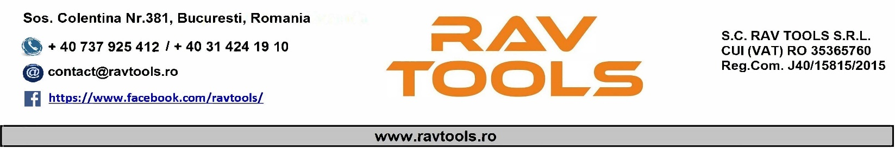

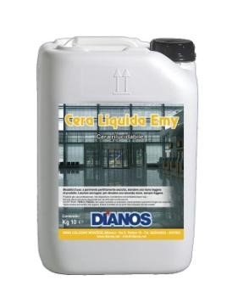

**Ceara lichida EMY**

**Descriere si caracteristici**

**:**

Ce

ara relustruibila foarte rezistenta indicata pentru toate tipurile de pavimente in afara de ceramica si lemn nelacuit.

U

sor

de aplicat, se usuca repede si nu creste gradul de alunecare al suprafetei.

**M**

**od de folosire:**

Aplicati pe pavimentul curat si perfect uscat o mana sau doua daca este necesar.

L

asati

sa se usuce si apoi

lustruiti

cu o masina mo

nodisc echipata cu pad alb.

**Compozitie**

:

Emulsie apoasa de ceruri naturale, sintetice si polimeri acrilici.

**Proprie**

**tati fizico**

**-**

**chimice:**

➢

Aspect

lichid

➢

Culoare

alb laptos

➢

Miros

caracteristic polimeri

➢

PH

7

+

/

-

0.

3

➢

Reziduuri uscate

%

10.2

➢

Substanta activa

10.0

%

➢

Greutate specifica

1.00

➢

Continut fosfor

nu contine

**Avertismente:**

Pastrati produsul in ambalajul original eti

chetat.

Produs pentru uz profesional.Utilizati produsul

conform indicatiilor din prezenta fisa tehnica. Pentru

mai multe informatii consultati fisa de siguranta.

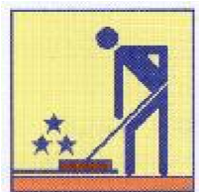

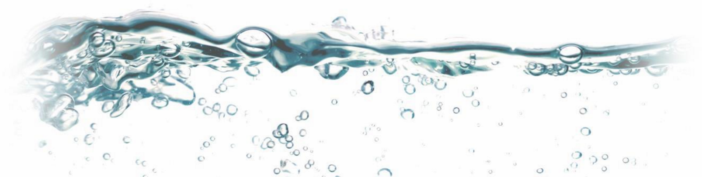

Rav Tools SRL - Bucuresti 1 Tel. 0737925412